九十六學年第二學期六年級綜合領域課程檔案

主題名稱 | 畢 業 旅 行
實施年級 | 六年級 | 教學節數 | 14節
設計理念 | 藉由活動凝聚同學情誼，展現個人自我照顧的能力，安排育、樂兼顧的  行程。
活動單元名稱 | 畢 業 旅 行
教學目標 | 1.能融入團體與同學相處融洽的參與活動。  2.分組行動，遵守團體規範，能注意活動安全及參觀禮儀  3.完成學習單和參觀心得，並樂於與他人分享  4.能獨立照顧自己的生活起居。  5.能愛惜自然的環境。  6.能與同學分享蒐集的資料。  7.能完成參觀筆記。
能力指標 | 1-3-4舉例說明社會中的各種文化活動，並分享自己參與這類活動的體驗。  2-3-2觀察野外生活中自然現象的變化。  3-3-1認識參與團體自治活動應具備的知能，並評估自己的能力。  4-3-1認識各種災害及危險情境，並實際演練如何應對。  4-3-2探討環境的改變與破壞可能帶來的危險，討論如何保護或改善環境。  指定內涵： 「自治活動」、 「生命教育活動」  建議：2-3-2、3-3-1、4-3-1可以刪除，保留1-3-4及4-3-2即可。  建議：不清楚為何會列入「自治活動」、 「生命教育活動」，所以可以刪除。  建議新標：4-3-2參與計劃並從事戶外活動，從體驗中尊重自然及人文環境。
活動方式 | 搭乘專車，進行兩天一夜行程，第一天參觀九二一地震博物館,埔里酒場，參觀水里蛇窯，並動手捏陶，住宿泰雅皇宮飯店，參加營火晚會。第二天劍湖山分組活動。
教學資源 | 畢旅行程規劃。
教 學 活 動（創意教學重點、策略、方法與流程） |  |  | 時 間 | 評 量 | 備 註
(一)準備活動  1.蒐集活動景點相關資訊。  2.分配小組成員，選小組長，分配房號、用餐桌次。  3.行程說明。  4.團體活動注意事項提醒。  5.車上逃生演練。  (二)發展活動  1、搭乘專車，進行兩天一夜行程。  第一天第一站參觀九二一地震博物館,認識地震對環境家園造成的影響，體會大自然的力量，並學習災害防治能力。  2、參觀水里蛇窯，並動手捏陶，接近藝術，體驗動手做的  樂趣。  3、參觀埔里酒場，品嘗多樣的含酒食品。  4、住宿泰雅皇宮飯店，參加營火晚會。  5、第二天劍湖山小組活動。  (三)統整活動  1.與同學分享蒐集的資料。補充說明：出發前同組同學要做  活動地點值得參  觀、品嚐的目標物資  料蒐集。  建議：可以利用孩子們事前的蒐集資料讓他們自行設計ㄧ張檢核單，讓行程依照計畫進行。在分享時，比較有依據。  2.活動結束後與同學的心得分享。  3.向家人分享參觀的心得與感受。 |  |  | 40分鐘  40分鐘  兩天一夜  30分鐘 | 1.參觀筆記  2.遵守集會  與行進秩  序  3.學習態度  4.團體活動  表現

教學省思
這學期的畢業旅行從行程的設計規劃、行程宣傳、學生票選行程、招標，終於在3月21、22兩天順利的劃下句點。以下為此次畢業旅行的教學省思、檢討與建議：
- 畢業旅行行程票選前老師應在班上說明注意事項，並由各班級輪流進行投票，以免造成投票時秩序混亂及行為失當，藉此也可培養學生民主素養。
- 畢旅行程規劃教師可先提供學生格式化的表單，可讓學生收集資料時較有目標、效率，行程設計也會更完備。
- 可將行程規劃中不確定因素或容易改變的項目，例：住宿飯店、餐廳…等不列入學生的討論項目。
- 畢旅行程大致上順利，唯廠商怕回程塞車，想提早回程時間，建議下次可在合約上清楚列出以免再發生相同問題。
- 學生秩序欠佳，領隊也疏於管理，建議領隊可再加強學生秩序及生活上的管理。
- 領隊的口語用詞須注意應避免用【有色】的雙關語。
- 隨隊護士的服務定點應先讓各班老師知道，並告知學生以免發生學生受傷卻找不到人的狀況。
- 建議各班領隊機動性高一點、且互相幫助，以免有些班級因領隊不在而造成該班學生無人管理的情況。補充：領隊人數足夠，一定得跟著孩子不能處理其他活動。當天孩子們已經回宿舍，但因鑰匙在導師身上，而領隊沒有跟著孩子回宿舍，而讓學生在門口等了半個多小時。
- 領隊應於入房及退房前確認各房間的設備及物品有無毀損以免造成學生被誤會的情形。
- 育、樂兼顧的行程，易獲師生青睞。
- 作文：畢旅記趣，是學生難忘的經驗，寫來格外輕鬆，內容豐富，篇篇佳作。
補充：此行程由全達旅行社承辦，導師們對車子品質及領隊服務都有很高的評價。

行程 規劃

新竹市舊社國民小學中部二日遊

承辦單位：舊社國小 電話： 日期：97年03月20.21日(星期四、五)
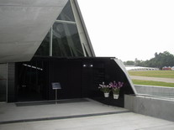
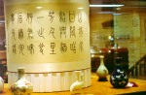
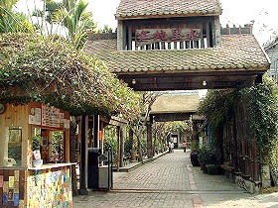
第一天學校 地震博物館 水里蛇窯 日月潭 宿泰雅皇宮大飯店
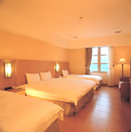

07:00-07:20 | 學校出發囉!
07:30-08:50 | 國道風光~車上卡拉ok比賽or車上電影院
09:40-10:40 | 九二一地震教育園區【1999年的9月21日清晨1時47分，台灣中部發生芮氏規模7.3的強烈地震921地震造成的創傷大家仍記憶猶新。】
11:40-12:20 | 午餐時間(集集金燕子餐廳用餐)
13:00-15:00 | 水里蛇窯【水里蛇窯算是目前存在最久的一個蛇窯，有八十年的歷史，傳承至第三代林  國隆先生將阿公的事業，一個即將沒落的陶甕製造工業不僅保留下來，而且  成功轉型為深具有教育內涵，開放一般人參觀玩陶，有專人指導捏陶解說窯  業及水里歷史】
15:00-16:00 | 參觀日月潭風光【該寺建於民國五十四年(1965)，前臨拉魯島，後依青龍山，地  理風水師稱該寺佔「青龍戲珠」寶地，廟分兩層，分別供奉玄奘舍利子與釋迦牟尼佛金身。】(在車上導覽)
16:30-17:00 | 參觀埔里酒廠【埔里的好山好水，並以美酒（wine）、水（water）、氣候（weather  ）與美女（women）聞名，這「4個W」是埔里人最引以為傲的文化特色。】
18:00-18:30 | 夜宿泰雅皇宮(住宿、用餐及晚會~~~~~~~~~等等)
19:30-21:00 | 星光畢業晚會【百萬高級燈光音響享受晚會的高格調~星夜呢喃、感恩之心~】
21:30-22:00 | 泰雅皇宮大飯店【打電話回家報平安、洗澎澎去了、領隊及老師查房說晚安】

第二天 泰雅皇宮大飯店 劍湖山遊樂世界 學校
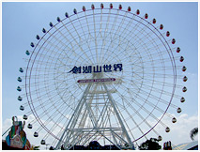
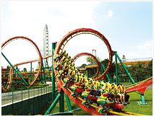
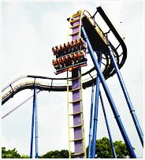
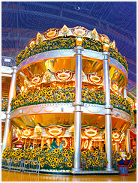

07:00-08:10 | 早安你好!泰雅皇宮大飯店 皇宮樓餐廳【享用可口美味中西式自助早餐】
09:30-14:30 | 劍湖山世界【劍湖山世界園內設施可分為耐斯影城區..摩天廣場所..主要有巨無霸劇場、  震撼劇場、巨蛋劇場、彩虹劇場及咕咕兒童劇場..摩天廣場有許多新奇、剌激的電動遊樂設施..其中高88公尺(約30層樓高)的摩天輪號稱世界第二高還有驚險剌激的大海神、冒險飛車、童話列車、碰碰車等..】
 | 午餐時間【使用參卷或合菜】
14:30-14:40 | 登車裡開~~~~~~〝肥加趣〞
15:50-16:05 | 芬園休息站~觀瀑亭休息一下
17:00-18:00 | 國道風光..車上電影院..〝肥加趣〞..返回溫暖可愛的舊社國小..住我家高級大飯店
學生每人收費：2650元

